Ο σεβασμός του «άλλου» στην Ορθόδοξη Παράδοση/(Παραβολή της Κρίσης, Μτ 25, 31­46)
1.Φτιάξτε ένα κολλάζ με παραδείγματα σαν αυτά που χρησιμοποιεί ο Χριστός στην παραβολή, που να δείχνουν τι κάνουμε ή τι δεν κάνουμε σήμερα σε ανθρώπους που έχουν ανάγκη.
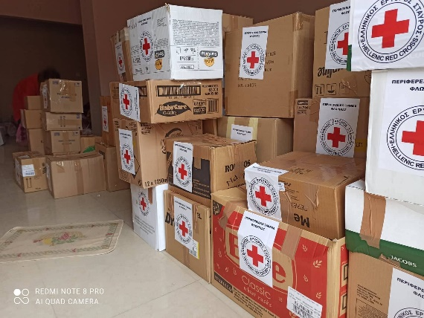
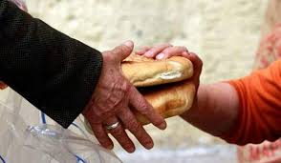
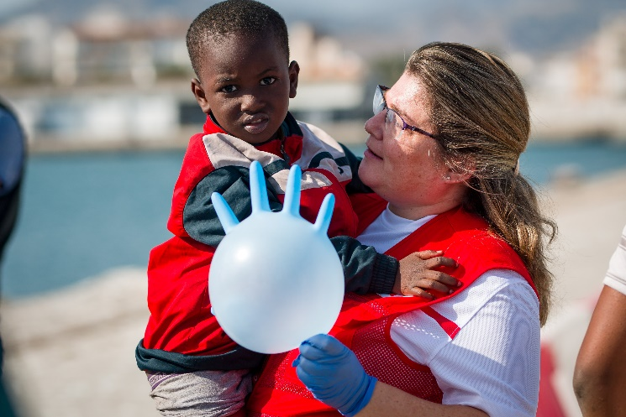
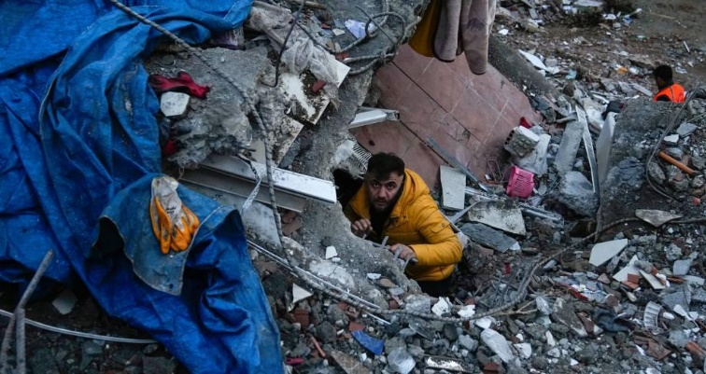
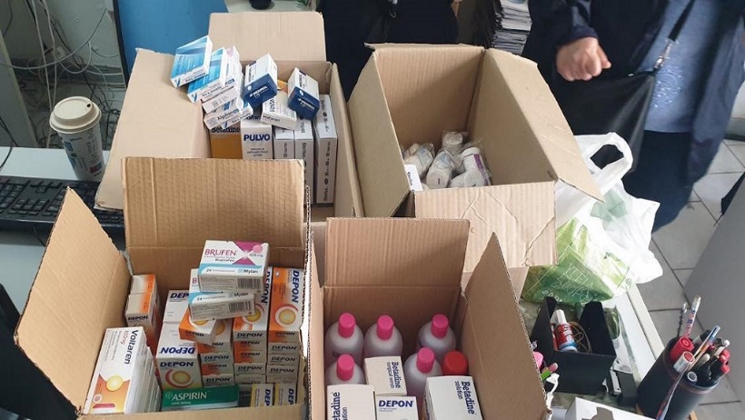
Συγκέντρωση ιατροφαρμακευτικού υλικού για τον Ουκρανικό λαό
Ανθρωπιστική βοήθεια σε μετανάστες
Προσφορά φαγητού σε άστεγους και ηλικιωμένους
Βοήθεια για τους επιζώντες μετά τον σεισμό σε Τουρκία και Συρία
Πολλοί άστεγοι ζητούν φαγητό και στέγη και κανείς μας δεν τους τα προσφέρει
Αβοήθητοι τραυματίες μετά τον σεισμό σε Τουρκία-Συρία

